**DESAFIO 02**

**TRILHA CIENCIA DE DADOS**

**JEFFERSON SILVA DOS SANTOS**

**Relatório de Análise dos Dados Econômicos e Demográficos do Estado do Maranhão**

**Objetivo:** Este relatório tem como objetivo analisar os dados demográficos e econômicos do Estado do Maranhão, presentes nas planilhas fornecidas, com base em três variáveis principais: População Estimada, PIB Estimado (em R$ bilhões) e Renda per capita. A análise busca fornecer uma visão geral do desenvolvimento do estado ao longo dos anos, destacando as tendências e variações observadas.

**1. População Estimada**

A população do Estado do Maranhão apresenta um crescimento gradual entre 2010 e 2014. A população inicial em 2010 era de aproximadamente 6,57 milhões de habitantes e aumentou para cerca de 6,85 milhões em 2014, o que representa um crescimento de 4,26% ao longo de 5 anos. Esse crescimento é relativamente constante, o que pode indicar um ritmo de urbanização e aumento demográfico moderado no estado.

O crescimento populacional em um ritmo constante é um fator importante para a análise do mercado de trabalho, infraestrutura e políticas públicas necessárias para atender a essa população crescente. Essa evolução também tem implicações para o planejamento de serviços essenciais, como saúde, educação e transportes, que precisam ser adaptados à crescente demanda.

**2. PIB Estimado (R$ em Bilhões)**

O Produto Interno Bruto (PIB) do Maranhão apresentou um aumento expressivo durante o período analisado. Em 2010, o PIB foi de aproximadamente R$ 52,10 bilhões, e em 2014, atingiu R$ 76,84 bilhões, o que representa um crescimento de 47,67% em 5 anos. Esse aumento substancial no PIB sugere uma expansão significativa das atividades econômicas no estado, especialmente no setor de serviços, comércio, e, possivelmente, na agricultura e indústria.

Esse crescimento pode ser atribuído a fatores como investimentos em infraestrutura, aumento da produção de commodities, crescimento no setor agrícola (com destaque para a soja e outros produtos) e a atração de investimentos externos. No entanto, o crescimento também pode ser reflexo de políticas estaduais que favoreçam o desenvolvimento econômico, como a criação de incentivos fiscais e estímulos à indústria.

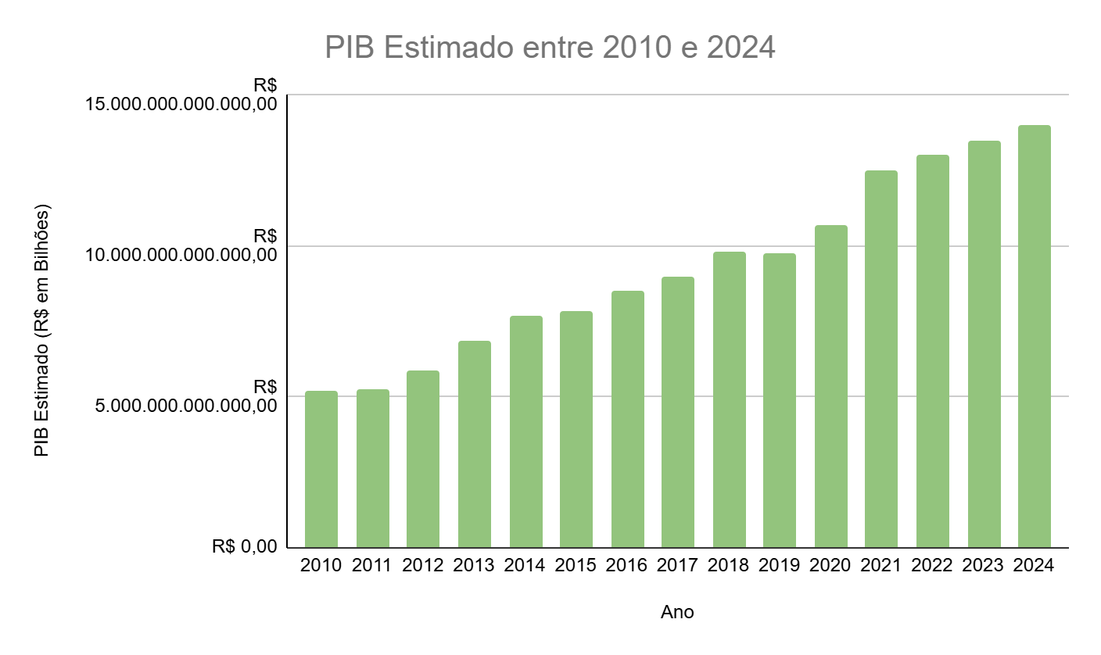

**3. Renda per capita**

A renda per capita do Maranhão apresentou uma evolução mais moderada. Em 2010, o valor era de R$ 660,00, e em 2014, subiu para R$ 690,00, representando um aumento de 4,55% no período. Esse aumento na renda per capita é relativamente baixo, especialmente considerando o crescimento do PIB, o que indica que, embora a economia do estado tenha crescido, esse crescimento pode não ter sido totalmente distribuído entre a população.

O aumento da renda per capita, embora positivo, sugere que a desigualdade econômica ainda pode ser um fator importante a ser considerado. A relação entre o crescimento do PIB e a modesta elevação da renda per capita pode apontar para a concentração de renda e desigualdades regionais, com certas áreas ou setores sendo mais beneficiados que outros.

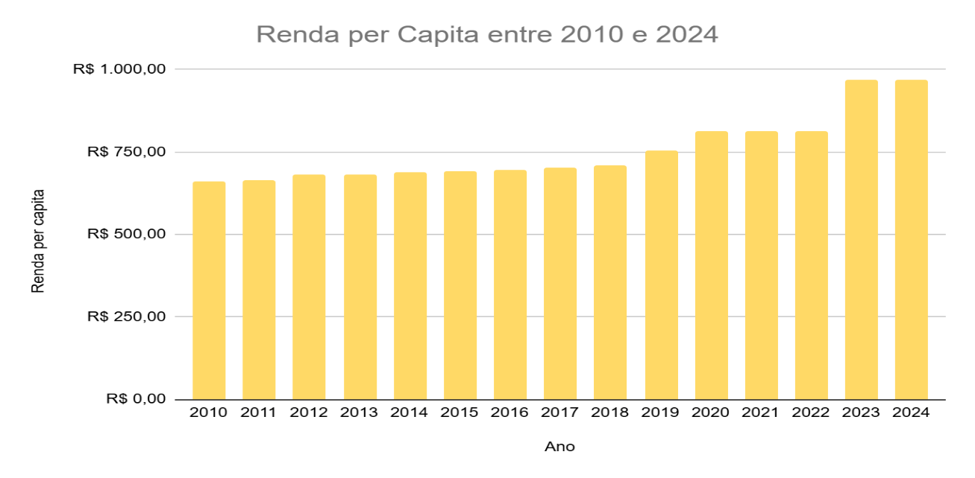

**Análise Conjunta e Conclusões**

Ao analisar as três variáveis — População Estimada, PIB Estimado e Renda per capita — podemos observar um panorama de crescimento demográfico e econômico, mas com desafios em relação à distribuição de benefícios. O crescimento populacional em um ritmo constante aponta para uma pressão crescente sobre os serviços e infraestrutura. O PIB do estado teve um crescimento expressivo, refletindo uma expansão econômica significativa, mas a baixa variação na renda per capita sugere que este crescimento não foi igualmente distribuído entre os cidadãos maranhenses.

É essencial que políticas públicas e estratégias de desenvolvimento econômico sejam implementadas de forma a garantir que os frutos desse crescimento sejam mais amplamente distribuídos, especialmente em termos de geração de empregos e melhoria na qualidade de vida para toda a população. Além disso, investimentos em educação, saúde e infraestrutura são cruciais para sustentar esse crescimento a longo prazo e garantir a inclusão social no processo de desenvolvimento do estado.

Esse tipo de análise ajuda a fornecer uma visão clara sobre as dinâmicas econômicas e sociais do Maranhão, o que pode ser útil para a formulação de políticas públicas mais eficazes e para a atração de novos investimentos ao estado.